PENYULUHAN TENTANG PENGENALAN ASI, ANATOMI PAYUDARA DAN PROSES LAKTASI DI BPM HJ.ZUNIAWATI PALEMBANG

Elvira Dwi Septia¹*, Vivi Oktari²
¹⁻²Program Studi D-III Kebidanan, Sekolah Tinggi Ilmu Kesehatan Pembina Email Korespondensi: elviraseptia1989@gmail.com

ABSTRAK

Tujuan dari kegiatan pengabdian masyarakat ini adalah untuk meningkatkan pengetahuan dan kesadaran ibu-ibu tentang anatomi payudara dan proses laktasi sebagai dasar keberhasilan pemberian ASI. Kegiatan ini dilaksanakan pada tanggal 05 April 2025 di BPM Hj. Zuniawati Palembang oleh tim dosen dan mahasiswa STIKES Pembina Palembang. Metode yang digunakan dalam penyuluhan adalah ceramah, diskusi interaktif, dan tanya jawab, dengan dukungan media edukasi seperti leaflet, video, dan alat peraga. Hasil evaluasi menunjukkan bahwa 80% peserta memahami pengertian ASI, Anatomi payudara, peran hormon dalam produksi ASI, dan Proses Laktasi. Kegiatan ini berlangsung lancar dan mendapatkan respon positif dari peserta, menunjukkan bahwa metode penyuluhan yang diterapkan efektif dalam meningkatkan pemahaman masyarakat khususnya para ibu untuk mengenal ASI dan anatomi payudara sehingga dapat merencanakan pemberian ASI secara ekslusif.

Kata Kunci: ASI, Penyuluhan, Anatomi payudara, Proses Laktasi .

ABSTRACT
The purpose of this community service activity is to increase mothers' knowledge and awareness of breast anatomy and the lactation process as the basis for successful breastfeeding. This activity was carried out on April 5, 2025 at BPM Hj. Zuniawati Palembang by a team of lecturers and students from STIKES Pembina Palembang. The methods used in the counseling were lectures, interactive discussions, and questions and answers, supported by educational media such as leaflets, videos, and teaching aids. The evaluation results showed that 80% of participants understood the meaning of breast milk, breast anatomy, the role of hormones in breast milk production, and the lactation process. This activity went smoothly and received a positive response from the participants, indicating that the counseling method applied was effective in increasing public understanding, especially mothers, to recognize breast milk and breast anatomy so they could plan exclusive breastfeeding.

Keywords: Breast milk, Counseling, Breast anatomy, Lactation process.

PENDAHULUAN
ASI adalah cairan putih yang diproduksi oleh kelenjar payudara ibu yang mengandung zat gizi lengkap yang dapat memenuhi kebutuhan nutrisi bagi bayi dan memberikan proteksi imunologis yang penting dalam masa awal kehidupan (Afifah, 2021).
Produksi dan pengeluaran Air Susu Ibu (ASI) diatur oleh interaksi kompleks berbagai hormon, dengan dua hormon utama yang bekerja setelah persalinan(Sabrida dkk, 2023)
Proses laktasi adalah rangkaian tahapan fisiologis produksi dan pengeluaran Air Susu Ibu (ASI) yang dimulai sejak masa kehamilan hingga masa menyusui berakhir (Suryaman dkk, 2020).

Keluarga berencana adalah upaya peningkatan dan peran serta masyarakat melalui pendewasaan usia perkawinan, pengaturan kelahiran, pembinaan ketahanan keluarga, peningkatan kesejahteraan keluarga untuk mewujudkan keluarga kecil, bahagia dan sejahtera (Koriah, 2021). Keluarga berencana merupakan suatu program pemerintah yang dirancang untuk menyeimbangkan antara kebutuhan dan jumlah penduduk. Program keluarga berencana oleh pemerintah adalah agar keluarga sebagai unit terkecil kehidupan bangsa diharapkan menerima Norma Keluarga Kecil Bahagia dan Sejahtera (NKKBS, 2017).
Menurut World Health Organization (WHO) Expert Commite, keluarga berencana adalah usaha untuk mengatur banyaknya jumlah kelahiran sehingga ibu maupun bayinya dan ayah serta keluarga yang bersangkutan tidak akan menimbulkan kerugian sebagai akibat langsung dari kelahiran tersebut (Irianto, 2018). Bagaimanakah Penyuluhan Tentang Kb Suntik 1 Bulan Di Bpm Hj.Zuniawati Palembang.

MASALAH DAN RUMUSAN PERTANYAAN
Bagaimanakah Penyuluhan Tentang Pengenalan ASI, Anatomi Payudara dan Proses Laktasi Di PMB Hj.Zuniawati Palembang.
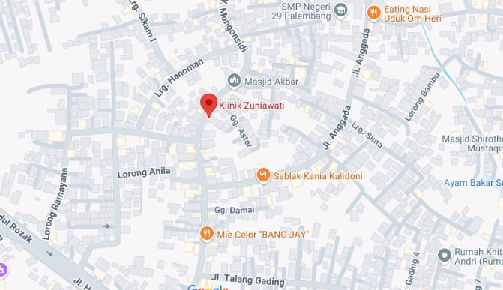
Gambar 1. lokasi PKM

TINJAUAN PUSTAKA
ASI adalah cairan putih yang diproduksi oleh kelenjar payudara ibu yang mengandung zat gizi lengkap yang dapat memenuhi kebutuhan nutrisi bagi bayi dan memberikan proteksi imunologis yang penting dalam masa awal kehidupan(Afifah, 2021).
.
Payudara terdiri dari jaringan kompleks yang berfungsi utama untuk memproduksi ASI. Berikut adalah komponen utama anatomi payudara: Putri A, 2020
- Jaringan Kelenjar (Lobus & Lobulus): Payudara dewasa mengandung 15–20 lobus, yang masing-masing terdiri dari lobulus-lobulus kecil tempat ASI diproduksi. Saluran Susu (Duktus): Saluran yang membawa ASI dari lobulus menuju puting susu.
- Puting (Nipple) & Areola: Puting adalah area menonjol sebagai tempat keluarnya ASI. Areola adalah daerah berwarna gelap di sekitar puting yang mengandung kelenjar Montgomery untuk pelumasan.
- Jaringan Lemak (Adiposa): Mengisi ruang di antara jaringan kelenjar dan menentukan ukuran serta bentuk payudara.
- Jaringan Ikat (Ligamen Cooper): Pita serat kuat yang berfungsi menopang payudara agar tetap pada posisinya.
- Sistem Limfatik: Jaringan pembuluh yang mengalirkan cairan limfa ke kelenjar getah bening, berperan penting dalam sistem kekebalan tubuh.
Proses laktasi adalah rangkaian tahapan fisiologis produksi dan pengeluaran Air Susu Ibu (ASI) yang dimulai sejak masa kehamilan hingga masa menyusui berakhir.
Secara medis, proses ini dibagi menjadi lima tahapan utama: Suryaman dkk, 2020
  - Mammogenesis (Perkembangan Payudara)
Dimulai sejak masa pubertas dan berlanjut secara intensif selama kehamilan. Hormon estrogen dan progesteron bekerja sama untuk memperluas jaringan lemak serta mengembangkan sistem saluran dan kelenjar susu (alveoli) agar siap memproduksi ASI.
  - Laktogenesis Tahap I (Inisiasi Sekresi)
Terjadi pada pertengahan hingga akhir masa kehamilan. Pada tahap ini, kelenjar payudara mulai memproduksi kolostrum (ASI pertama yang kental dan kaya antibodi). Namun, pengeluaran ASI yang melimpah masih dihambat oleh kadar progesteron yang tinggi dari plasenta.
  - Laktogenesis Tahap II (Aktivasi Sekresi)
Dimulai sekitar 3–5 hari setelah persalinan. Setelah plasenta lahir, kadar progesteron turun drastis, yang memicu lonjakan hormon prolaktin untuk mulai memproduksi ASI secara besar-besaran. Ibu biasanya merasakan payudara mulai terasa penuh dan kencang pada fase ini.
  - Galaktopoiesis (Pemeliharaan Laktasi)
Tahap pemeliharaan produksi ASI yang berlangsung selama ibu terus menyusui. Pada tahap ini, produksi ASI tidak lagi hanya bergantung pada hormon, melainkan pada prinsip permintaan dan penawaran (supply and demand). Semakin sering payudara dikosongkan (melalui isapan bayi atau pompa), semakin banyak ASI yang diproduksi.
  - Involusi
Tahap akhir di mana produksi ASI berhenti setelah proses penyapihan. Kelenjar susu secara bertahap akan mengecil dan kembali ke keadaan sebelum hamil. Proses ini biasanya dimulai sekitar 40 hari setelah aktivitas menyusui benar-benar berhenti.
Mekanisme Refleks Selama Menyusui
Dua refleks utama yang terjadi saat bayi menyusu adalah:
- Refleks Prolaktin: Isapan bayi merangsang saraf puting untuk mengirim sinyal ke otak agar melepaskan prolaktin demi memproduksi ASI untuk sesi berikutnya.
- Refleks Aliran (Let-down Reflex): Isapan bayi memicu pelepasan oksitosin yang mengerutkan otot di sekitar kelenjar susu, sehingga ASI terdorong keluar dari payudara.
Untuk memastikan kelancaran proses ini, ibu disarankan menerapkan manajemen laktasi yang tepat, termasuk menjaga asupan nutrisi dan kondisi psikologis agar tetap tenang.

METODOLOGI PENELITIAN
Kegiatan pengabdian masyarakat ini dilakukan oleh dosen dan mahasiswa STIKES Pembina Palembang melalui penyuluhan tentang Pengenalan ASI, Anatomi Payudara, dan Proses Laktasi, dengan sasaran utama ibu hamil, ibu menyusui di PMB Hj. Zuniawati Palembang. Metode penyuluhan yang digunakan meliputi ceramah, diskusi interaktif, dan tanya jawab, disertai dengan media seperti laptop, LCD, video edukatif, alat peraga, dan leaflet. Waktu dan tempat pelaksanaan kegiatan adalah pada hari Sabtu, 05 April 2025, pukul 09.00 WIB di PMB Hj. Zuniawati Palembang. Tahapan pelaksanaan dimulai dari persiapan alat dan materi, dilanjutkan dengan pembukaan, penyampaian materi oleh narasumber, sesi diskusi, dan evaluasi. Materi yang disampaikan mencakup pengertian ASI, Anatomi Payudara, Peran hormon dalam pembentukan dan pengeluaran ASI dan proses Laktasi.
Kegiatan dilaksanakan secara kolaboratif oleh tim pengusul yang telah ditetapkan berdasarkan SK Ketua STIKES. Evaluasi dilakukan pada tiga aspek: struktur (kesiapan alat, tempat, dan pembagian peran), proses (pelaksanaan kegiatan sesuai rencana), dan hasil (tingkat pemahaman peserta terhadap materi penyuluhan, yang mencapai 80%). Secara keseluruhan, kegiatan berlangsung lancar dan mendapatkan respon positif dari peserta, yang menunjukkan antusiasme dan partisipasi aktif dalam penyuluhan.

HASIL PENELITIAN DAN PEMBAHASAN

Hasil
Penyuluhan tentang Pengenalan ASI, Anatomi Payudara, dan Proses Laktasi yang dilaksanakan di PMB Hj. Zuniawati Palembang pada tanggal 05 April 2025 merupakan salah satu bentuk kegiatan pengabdian masyarakat oleh dosen dan mahasiswa STIKES Pembina Palembang. Tujuan utama kegiatan ini adalah untuk untuk meningkatkan pengetahuan dan kesadaran ibu-ibu tentang anatomi payudara dan proses laktasi sebagai dasar keberhasilan pemberian ASI khususnya para ibu hamil dan menyusui.
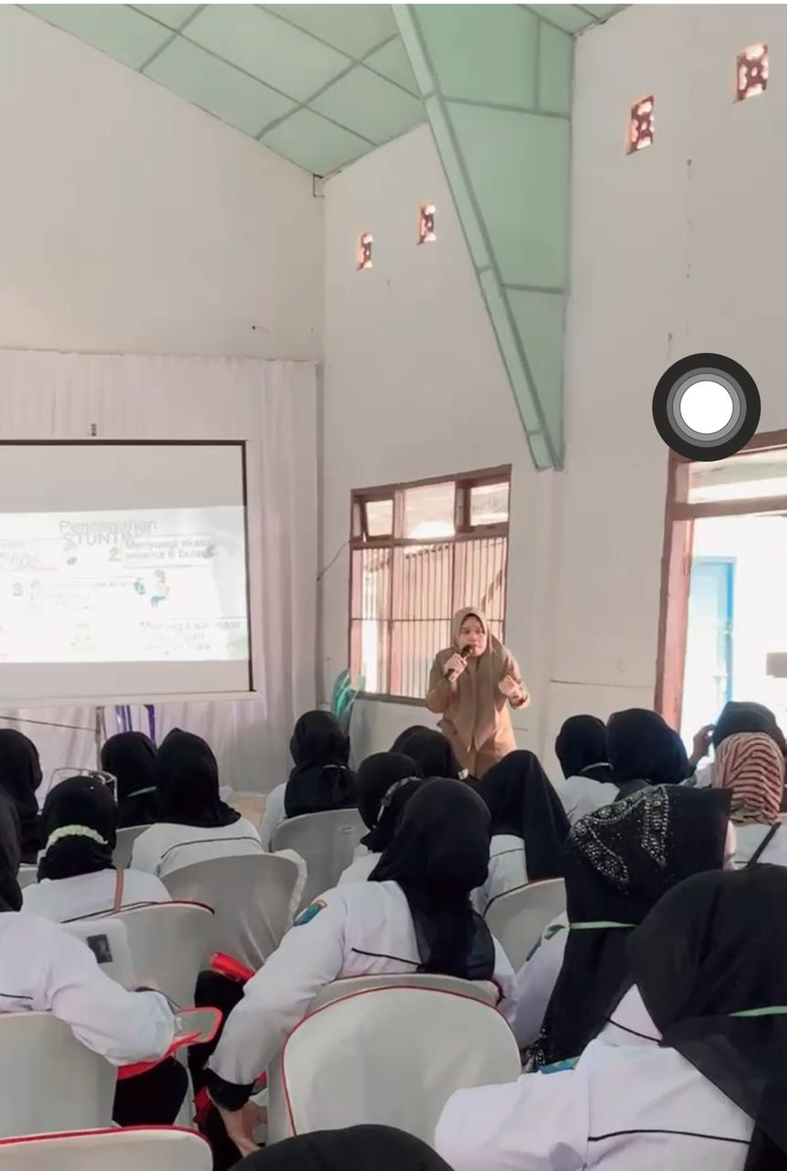
Gambar 2. Foto Penyampaian Materi Dan Forum Group

Pembahasan
Penyuluhan ini diawali dengan kegiatan persiapan, seperti penyusunan SAP, pengadaan alat peraga, media penyuluhan (leaflet, video edukasi), serta koordinasi tim pelaksana. Pelaksanaan kegiatan dimulai pukul 09.00 WIB dan berjalan sesuai jadwal, dimoderatori oleh Novi Anggraini, dan menghadirkan narasumber utama yakni Ibu Elvira Dwi Septia, SST., M.Bmd. Materi yang disampaikan mencakup pengertian ASI, Anatomi Payudara, Peran hormon dalam pembentukan dan pengeluaran ASI dan proses Laktasi.
Dari hasil observasi dan evaluasi yang dilakukan oleh observer, kegiatan berlangsung dengan baik dan peserta menunjukkan keterlibatan aktif. Ruangan yang digunakan cukup luas dan nyaman, peserta memperhatikan materi dengan serius, dan turut berpartisipasi dalam sesi diskusi. Evaluasi dilakukan melalui diskusi langsung dan tanya jawab untuk mengukur sejauh mana peserta memahami materi. Hasilnya menunjukkan bahwa 80% peserta dapat: Menjelaskan pengertian ASI, Menyebutkan bagian-bagian Anatomi Payudara, menjelaskan peran hormon dalam produksi ASI, Memahami proses Laktasi.
Metode penyampaian melalui ceramah, diskusi, dan tanya jawab dianggap sangat tepat karena memungkinkan terjadinya interaksi dua arah yang membantu memperjelas pemahaman peserta. Selain itu, media seperti LCD, video edukatif, dan leaflet memperkuat daya tangkap informasi dan membantu peserta yang memiliki latar belakang pendidikan yang beragam. Dari segi manfaat, kegiatan ini memberikan kontribusi langsung bagi peningkatan wawasan kesehatan masyarakat, khususnya mengenai ASI dan Proses Laktasi. Selain itu, kegiatan ini juga memberikan pengalaman praktik langsung bagi mahasiswa dalam menerapkan ilmu dan keterampilan yang diperoleh selama perkuliahan, sebagai bagian dari Tri Dharma Perguruan Tinggi.
Pembahasan ini mengindikasikan bahwa penyuluhan semacam ini sangat penting untuk terus dilakukan, terutama di wilayah-wilayah yang masih minim informasi atau akses terhadap Pemberian ASI Ekslusif. Keberhasilan program ASI Ekslusif sangat bergantung pada tingkat pengetahuan dan kesadaran masyarakat, serta dukungan tenaga kesehatan dalam memberikan edukasi yang benar dan berkelanjutan. Dengan demikian, kegiatan penyuluhan tentang Pengenalan ASI, Anatomi Payudara hingga Proses Laktasi ini tidak hanya berdampak pada peningkatan pengetahuan individu, tetapi juga dapat berkontribusi terhadap pencapaian program nasional pengendalian Angka Kesakitan Bayi teutama dalam mencegah stunting. Disarankan agar kegiatan serupa terus dilakukan secara berkala dengan cakupan peserta yang lebih luas dan disertai dengan tindak lanjut berupa konsultasi individual dengan praktisi ASI.
Berdasarkan hasil penelitian didapatkan uji korelasi 0,512 > 0,361. Hasil penelitian ini merekomendasikan untuk para peneliti lain yang bermaksud mengadakan penelitian tentang Korelasi Teknik Menyusui Ibu terhadap Pengeluaran ASI. Ada hubungan kedua variabel tersebut memiliki arah korelasi positif (Rosdiana & Hariani, 2025).Produksi ASI dipengaruhi oleh hormon prolaktin dan oksitosin. Usaha untuk merangsang hormon prolaktin dan oksitosin pada ibu setelah melahirkan selain dengan memeras ASI, dapat juga dilakukan dengan melakukan perawatan payudara, inisiasi menyusui dini (IMD), menyusui secara on demand, pijat oksitosin (Azizah, 2019). Kendala dalam memberikan ASI secara dini pada hari pertama setelah melahirkan adalah produksi ASI yang sedikit. Keadaan emosi ibu yang berkaitan dengan refleks oksitosin ibu dapat mempengaruhi produksi ASI sekitar 80% sampai 90%. Kondisi emosional ibu dalam keadaan baik, nyaman dan tanpa tekanan akan dapat meningkatkan dan memperlancar produksi ASI (Solama, 2021).

KESIMPULAN
Kegiatan pengabdian masyarakat berupa penyuluhan tentang pengenalan ASI, Anatomi Payudara dan proses Laktasi. dilaksanakan dengan lancar dan mendapatkan respon positif dari peserta. Penyuluhan ini mampu meningkatkan pengetahuan dan pemahaman ibu mengenai pentingnya perencanaan kehamilan melalui metode kontrasepsi yang tepat, khususnya pemberian ASI Ekslusif. Sebagian besar peserta (80%) mampu memahami pengertian ASI, Anatomi Payudara, Peran hormon dalam pembentukan dan pengeluaran ASI dan proses Laktasi setelah mengikuti penyuluhan. Metode penyampaian yang digunakan (ceramah, diskusi, dan tanya jawab) efektif dalam memfasilitasi interaksi serta pemahaman peserta terhadap materi yang disampaikan.

Saran
Kegiatan ini tidak hanya memberikan manfaat edukatif bagi masyarakat, tetapi juga menjadi media aktualisasi mahasiswa dan dosen dalam menjalankan Tri Dharma Perguruan Tinggi. Oleh karena itu, kegiatan penyuluhan serupa perlu terus dilaksanakan secara berkelanjutan guna meningkatkan kesadaran masyarakat akan pentingnya pemberian ASI.

DAFTAR PUSTAKA

Afifah SP, Rokaidah. 2021. Bayi Sehat dengan ASI Ekslusif. 1st ed. Jakarta: Universitas Pembangunan Nasional Veteran Jakarta
Agustin, S. 2023. Mengenali Anatomi Payudara Wanita. Kementerian Kesehatan Republik Indonesia.
Agustina, N. 2022. ASI dan Manfaatnya, Kementerian Kesehatan RI. Available at: https://yankes.kemkes.go.id/view_artikel/1460/asi-dan-manfaatnya (Accessed: 5 November 2023).
Aryani Y, Alyensi F, Fathunikmah. 2021. Proses Lactasi dan Teknik Pijat Oksitosin. Pekanbaru: Penerbit Malay Culture Studies.
Astutik, R. Y. (2014). Payudara dan Laktasi. Jakarta: Salemba Medika.
Astuti, Sri. (2015). Asuhan Kebidanan Nifas dan Menyusui. Jakarta: Erlangga.
Aulya, Yenny, and Yeki Supriaten. 2021. “Pengaruh Perawatan Payudara Terhadap Bendungan ASI Pada Ibu Nifas.” Jurnal Menara Medika 3(2): 169–75.
Badriah, D. L. (2013). Asuhan Kebidanan Post Partum Dilengkapi dengan Asuhan Kebidanan Post Sectio Caesarea. PT Refrika Aditama.
Jayanti C, Yulianti D. Coronaphobia dan Kelancaran ASI di Masa Post Partum. Malang: CV. Literasi Nusantara Abadi; 2022.
Kementerian Kesehatan RI. (Tahun Publikasi tidak diketahui). Buku Saku: Manajemen Laktasi. Jakarta: Kemenkes RI. (Anda bisa mencari dokumen spesifik di situs web resmi Kementerian Kesehatan).
Kemenkes RI. (2022). Profil Kesehatan Indonesia 2021, Pusdatin.Kemenkes.Go.Id. Jakarta: Kementerian Kesehatan Republik Indonesia.
Kemenkes RI. 2024. Manfaat Pemberian ASI Eksklusif.
Putri AO, Fauzie Rahman, Laily N, Rahayu A, Noor MS, Yulidasari F, et al. 2020. Air Susu Ibu (ASI) dan Upaya Keberhasilan Menyusui. Yogyakarta. CV. Mine
Roesli, U. (2009). Inisiasi Dini Menyusui Plus ASI Eksklusif. Jakarta: Pustaka Bunda.
Rosdiana, M & Hariani D. 2025. Korelasi Teknik Menyusui Ibu dalm Mengaktifkan Hormon Oksitosin Terhadap Produksi ASI. Jurnal Kesehatan Amanah
Sabrida O, Susanti D, Winanda M, Yusuf N, Ramadhan N, Yusra NM, et al. 2023. Evidence Based: Kupas Tuntas ASI dan Menyusui. Maharani, editor. Vol. 11, Sustainability (Switzerland). Bandung
Soetjiningsih. (2012). ASI Petunjuk Tenaga Kesehatan. Jakarta: EGC.
Solama, W. (2021). Cara menyusui yang benar pada bayi berdasarkan pengetahuan dan sikap ibu. Babul Ilmi: Jurnal Ilmiah Multi Science Kesehatan, 72–85.
Sumiati, dkk. (2025). Produksi ASI dipengaruhi oleh kontrol hormon laktasi yakni hormon prolaktin dan oksitosin. Hormon prolaktin berperan dalam produksi ASI, sedangkan oksitosin penting untuk kelancaran pengeluarannya. (Sumber: Jurnal Kesehatan Amanah)
Suryaman, R., & Girsang, E. (2020). Proses Laktasi & Menyusui. Yogyakarta: Eureka Media Aksara.
Wijaya W, Limbong TO, Yuliati D. Buku Ajar Asuhan Kebidanan Nifas untuk Sarjana Akademik dan Profesi. Pekalongan: Penerbit NEM; 2023. 1– 6 p.
World Health Organization (WHO). (2018). Pelatihan Konselor Laktasi (Terjemahan). Geneva, Switzerland: WHO.
Wulandari, S. 2020. Asuhan Kebidanan Ibu Masa Nifas dan Menyusui. Gosyen Publishing.
Yanti, N.D., Betriana, F. and Kartika, I.R. (2020) ‘Faktor Penyebab Stunting Pada Anak: Tinjauan Literatur’, REAL in Nursing Journal, 3(1), p. 1.
Yetiani, N. (2020). Pengaruh Penyuluhan Pemberian Air Susu Ibu (Asi) Eksklusif Terhadap Peningkatan Pengetahuan Dan Sikap Ibu. Jurnal Dunia Kesmas, 9(3), 378–387.
Zubaidah, Rusdiana, Raihana Norfitri IP. Asuhan Keperawatan Nifas. Deepublish. Sleman; 2021. 67–70 p.

